9-



せんなん里海公園ページQRコードです。



平成29年6月

**No.29-9**

**里海公園NEWS!**

**ささゆりまつり**

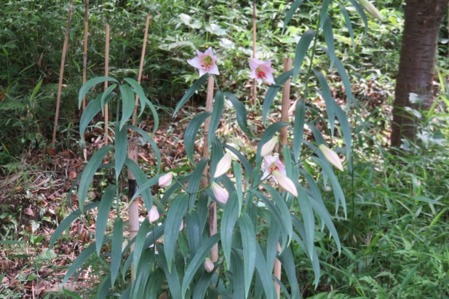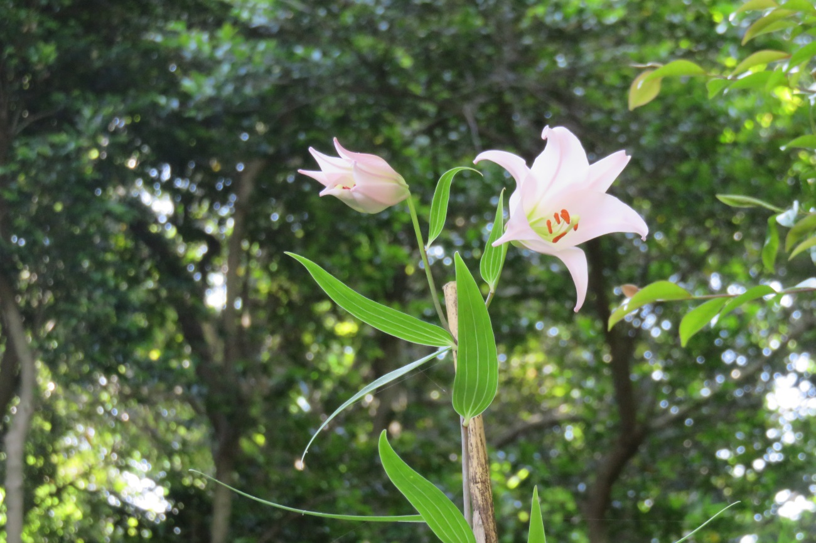

**せんなん里海公園内のうみべの森では、ササユリが咲き始めました。うみべの森では、「うみべの森を育てる会」のササユリ保護、繁殖の取り組みにより年々ササユリの株数が増えてきています。海浜部の里山の環境を回復することにより　　　　ササユリが群生していた昔の環境を取り戻しつつあります。**

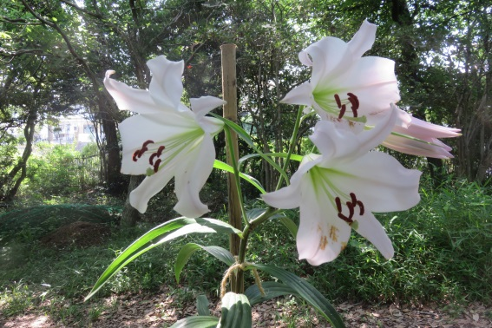

**うみべの森のササユリは、雑木の間伐　を行い、種を植えて環境回復を行って　　株を増やしているものです。種を植えてから５、６年で花を咲かせます。　　　　　ササユリの観察をおこなうときは、花を　折ったり、踏んだりしないよう、大事にしてあげてくださいね。ササユリまつりは　　　５月２８日（日）～６月４日（日）せんなん里海公園うみべの森で開催中です。**